MIĘDZYNARODOWE ZAWODY PŁYWACKIE
„ALIGATOR 2018”

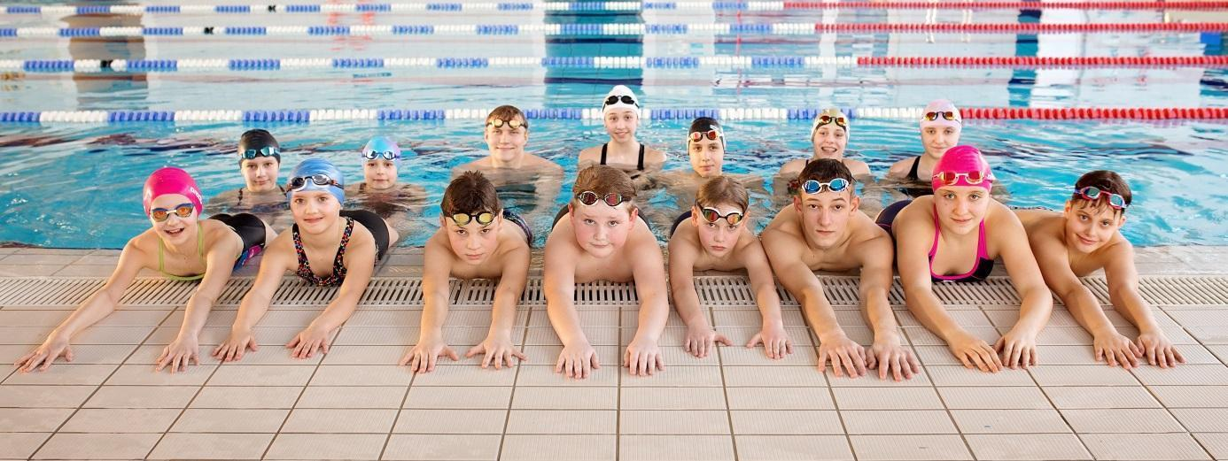
Komunikat organizacyjny

ZAWODY ORGANIZOWANE DZIĘKI

1. Organizatorzy
UKS Aligator Gorzyce

2. Patroni
Gmina Gorzyce
Gminny Ośrodek Turystyki, Sportu i Rekreacji “Nautica” w Gorzycach

3. Miejsce i termin zawodów
Gminny Ośrodek Turystyki, Sportu i Rekreacji "Nautica" w Gorzycach
ul. Bogumińska 31, 44-350 Gorzyce
Termin 22 – 23 wrzesień 2018 r. sobota / niedziela

4. Uczestnictwo
- Każdy zawodnik musi posiadać aktualne badania lekarskie i ubezpieczenie
- Uczestnicy startują w następujących grupach wiekowych:
konkurencje indywidualne
- 15 lat - i starsi
- 14 lat
- 13 lat
- 12 lat
- 11 lat
konkurencja sztafetowa
- 15 lat - i starsi
- 14 lat – 13 lat
- 12 lat – 11 lat

Organizator ogranicza liczbę uczestników do 300 osób – liczy się kolejność zgłoszenia

5. Program zawodów
Zgłoszenie do 17.09.2018 (poniedziałek)
( konkurencje 1 - 28 w zaproszeniu Entry Editor – Splash)
KONKURENCJE 22.09.2018 – SOBOTA
Rozgrzewka godz. 9.00 – 9.50
Rozpoczęcie zawodów godz. 10.00
BLOK I
DZIEWCZĘTA |  | CHŁOPCY
1.1 | 4 x 50 m st. dowolny mix | 1.2 | 4 x 50 m st. dowolny mix
1.3 | 50 m st. motylkowym | 1.4 | 50 m st. motylkowym
1.5 | 50 m st. grzbietowym | 1.6 | 50 m st. grzbietowym
1.7 | 100 m st. klasycznym | 1.8 | 100 m st. klasycznym
1.9 | 100 m st. dowolnym | 1.10 | 100 m st. dowolnym

Przerwa obiadowa - godz. zostanie podana w dniu zawodów przez organizatorów
Rozgrzewka przed II blokiem - do uzgodnienia w dniu zawodów
BL0K II
DZIEWCZĘTA |  | CHŁOPCY
2.1 | 100 m st. motylkowym | 2.2 | 100 m st. motylkowym
2.3 | 50 m st. dowolnym | 2.4 | 50 m st. dowolnym
2.5 | 50 m st. klasycznym | 2.6 | 50 m st. klasycznym
2.7 | 200 m st. grzbietowym | 2.8 | 200 m st. grzbietowym
2.9 | 200 m st. zmiennym | 2.10 | 200 m st. zmiennym

KONKURENCJE 23.09.2018 - NIEDZIELA
Rozgrzewka godz. 9.00 – 9.50
Rozpoczęcie zawodów godz. 10.00
BL0K III
DZIEWCZĘTA |  | CHŁOPCY
3.1 | 100 m st. zmiennym | 3.2 | 100 m st. zmiennym
3.3 | 200 m st. dowolnym | 3.4 | 200 m st. dowolnym
3.5 | 100 m st. grzbietowym | 3.6 | 100 m st. grzbietowym
3.7 | 200 m st. klasycznym | 3.8 | 200 m st. klasycznym

6. Zgłoszenie do zawodów

Zgłoszenie musi zawierać: imię i nazwisko zawodnika, pełna datę
urodzenia (dd/mm/rrrr), nazwę klubu, dystans i konkurencje, najlepszy wynik.
NUMER LICENCJI ZAWODNIKA

Obowiązuje zgłoszenie z programu Entry Edytor – Splash
Wygenerowany plik LENEX z programu Entry Edytor Splash należy przesłać
na adres poczty e-mail:
w.szulcik@interia.pl

UWAGA : Terminy zgłoszeń do dnia 17.09.2018 r (poniedziałek) do godziny 23.00
Wszystkie zgłoszenia do zawodów po terminie nie będą przyjmowane !!!

Lista startowa zostanie umieszczona na stronie: www.megatiming.pl
Wyniki będą publikowane na bieżąco w Internecie na stronie www.megatiming.pl

Skreślenia zawodników można dokonywać do dnia
20.09.2018 r. do godziny 22:00
Prosimy również o wypełnienie formularza do koszulek upominkowych!!

7. Przepisy techniczne
- Zawody zostaną przeprowadzone na pływalni 25 m / 6 torów.
- Zawody są rozgrywane seriami na czas.
- Zawodnicy mają prawo startu w 4 konkurencjach indywidualnych, lecz nie więcej niż 2 konkurencje indywidualne i 1 sztafeta w bloku

Zawodnicy zostaną rozstawieni na podstawie czasów z rankingu europejskiego z ostatnich 15 miesięcy

TOR 1 JEST TOREM JEDNOKIERUNKOWYM PRZEZNACZONYM NA SKOKI STARTOWE DO WODY. SKOKI DO WODY W INNYCH MIEJSCACH SĄ NIEDOPUSZCZALNE POD GROŹBĄ WYKLUCZENIA Z ZAWODÓW!!!

8. Wyżywienie – organizator zapewnia obiad w pierwszym dniu zawodów ( ziemniaki, surówka i kotlet drobiowy oraz napój)

9. Nagrody
Organizatorzy przewidują nagrody dla uczestników zawodów za zdobyte pierwsze miejsca.

10. Zasady finansowe:
- Udział w zawodach jest bezpłatny
- Organizator umożliwia zakup obiadu oraz pamiątkowej koszulki. Cena za zestaw to 50 zł od zawodnika płatne przelewem do dnia 17.09.2018 r. Po tym dniu opłata wzrasta do 60 zł. Koszulki należy zamawiać podając rozmiar na specjalnie przygotowanym formularzu.

Opłatę prosimy przesyłać na
nr konta : 73 8469 0009 0018 5244 2000 0001
W tytule przelewu prosimy wpisać :
Nazwa klubu + liczba startujących zawodników

11. Postanowienia końcowe
Na zawodach obowiązują przepisy PZP i FINA
W sprawach nieobjętych regulaminem , komunikatem organizacyjnym decyduje naczelnik zawodów.
Nie dopuszcza się dodatkowych wyścigów poza konkursem.
- Obiekt zostanie udostępniony dla zawodników od 22.09.2018 r. od godz. 8:00
- Odprawa techniczna odbędzie się w 22.09.2018 r. o godzinie 9:45.
- Ceremonia otwarcie zawodów nastąpi w Bloku II 10 min po zakończeniu rozgrzewki
- W sprawach nieujętych regulaminem decyduje organizator oraz sędzia główny zawodów
- Koordynator zawodów: Zarząd Klubu UKS Aligator Gorzyce
12. Kontakt z organizatorem
Zgłoszenia , lista startowa , wyniki - Wojciech Szulc 793252566
Organizacja - Wioleta Klyszcz 695479965

